**STOK TAKİP OTOMASYONU**

F11Collection Stok Takip Otomasyonu, F11Collection adında ki giyim mağazasının depo bölümünde kullanılmak için tasarlanmıştır. Amaç depoya giren ve depodan çıkan ürünlerin stok takibini yapmaktır. Bu otomasyon mağazada ki depo çalışanlarının kullanması için hazırlanmıştır.

Otomasyonun içinde Yeni stok ekleme, Stokları listeleme, Qr’lı ürün tanımlama, Stokta ki ürünler üzerinde değişiklikler yapma, Çeşitli raporlar ve grafikler görüntüleme, Reyon gönderilecek ürünleri listeleme, Mağaza içi haberleşmeyi sağlama, Geri bildirim ile şikâyet, öneri ve talepte bulunma gibi özellikler barındırmaktadır.

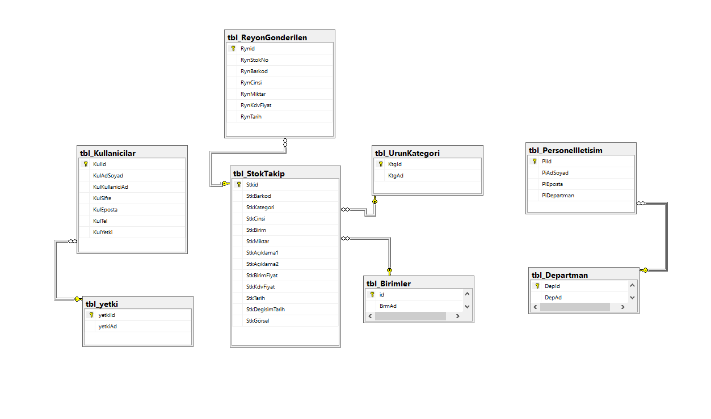

Veri tabana Sekiz adet Tablo ve beş adet Yabancı Anahtardan oluşmaktadır. Normalizasyon kurallarına uyularak hazırlanmıştır.

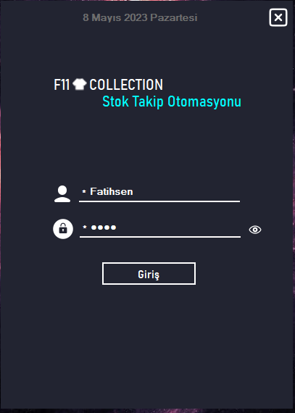

⧫ Otomasyon başlatıldığında, giriş animasyonundan sonra kullanıcıyı Giriş Sayfası karşılamaktadır. Kullanıcı kendi kullanıcı adı ve şifresini girerek uygulamaya erişim sağlamaktadır.

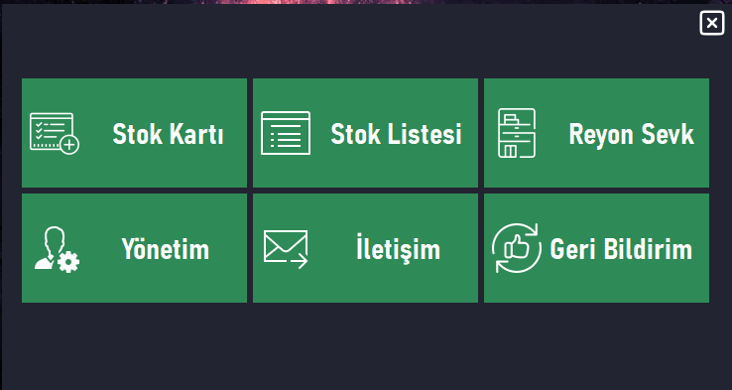

⧫ Ana sayfa üzerinden Stok Kartı, Stok Listesi, Reyon Sevk, Yönetim, İletişim ve Geri Bildirim sayfalarına erişebiliriz.

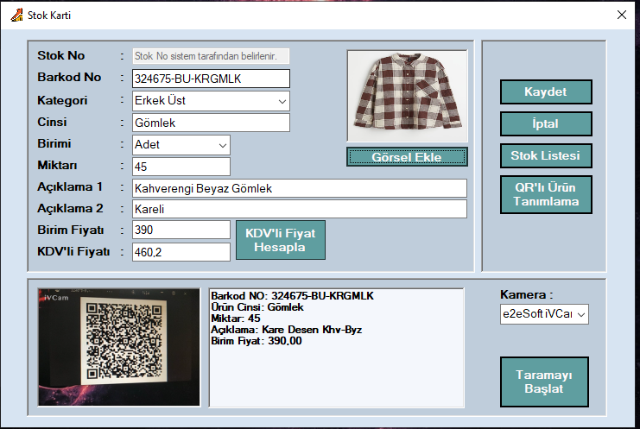

⧫ Stok Kartı Sayfası üzerinden ister manuel olarak ister QR Tanıma özelliği ile stoklarımıza ürün ekleyebiliriz.

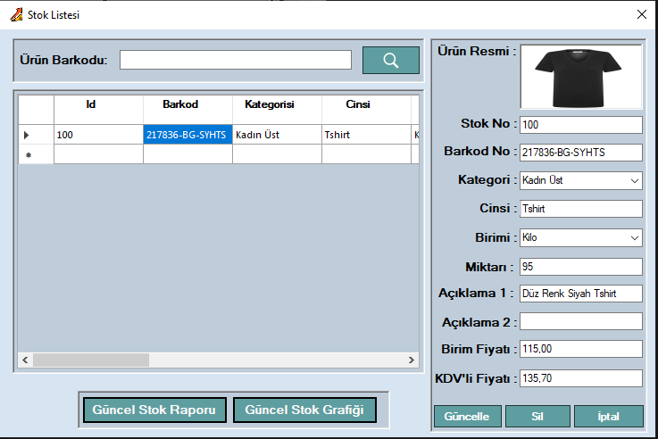

⧫ Stok Listesi sayfası üzerinden stok listemizi görüntüleyebilir, stokta ki ürünler üzerinde değişiklikler yapabilir, stok hakkında ki grafik ve rapora ulaşabiliriz.

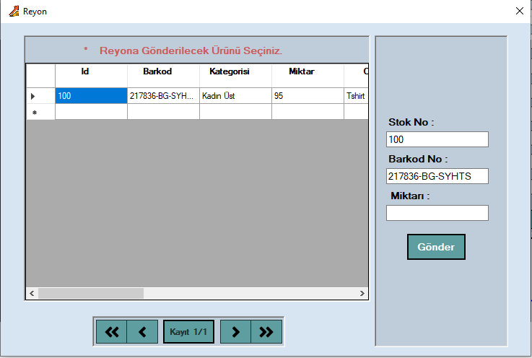

⧫ Reyon sayfası üzerinden stok listemizi görüntüleyebilir ve reyona gönderilen ürünlerin bilgilerini girebiliriz.

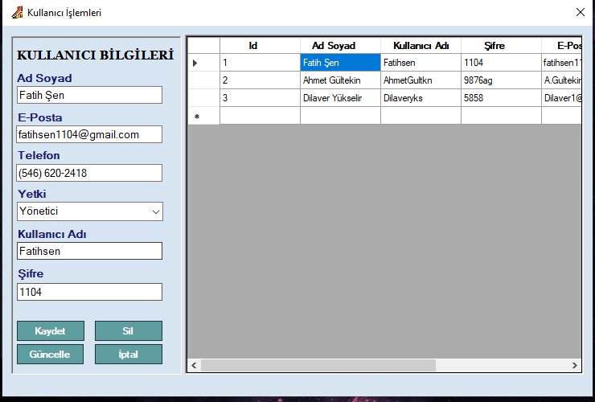

⧫ Yönetim Sayfası üzerinden erişebileceğimiz Kullanıcı İşlemleri Sayfasından Stok Takip Otomasyonunu kullanabilecek personellerin kayıtlarını görebilir ve üzerinde çeşitli işlemler yapabiliriz.

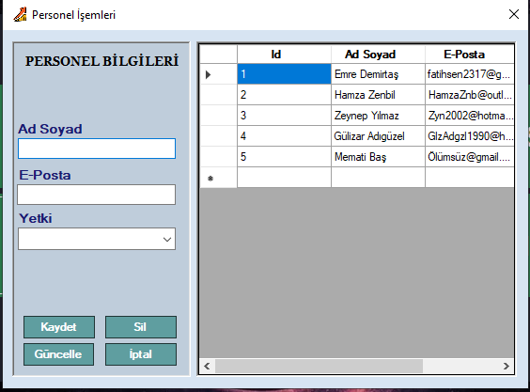

⧫ Yönetim Sayfası üzerinden erişebileceğimiz Personel İşlemleri Sayfasından mağaza da çalışan personellerin kayıtlarını görebilir ve üzerinde çeşitli işlemler yapabiliriz.

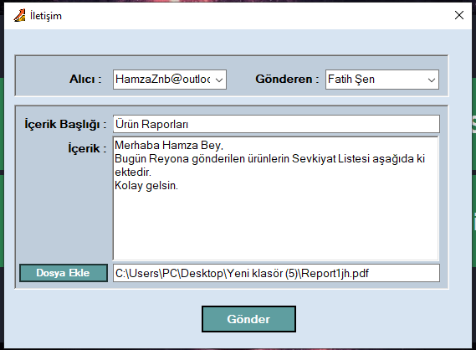

⧫ İletişim Sayfası E-posta gönderebilme özelliği sayesinde mağaza içi personeller ile iletişime geçebiliriz.

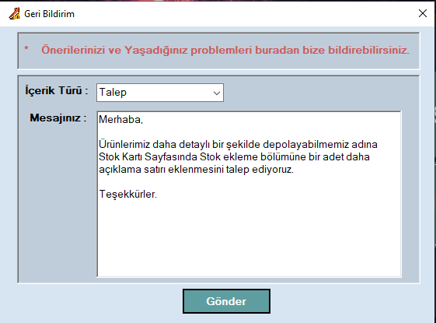

⧫ Geri Bildirim Sayfası ile otomasyon yapımcısına, otomasyon hakkında öneri, şikâyet ve talepte bulunabiliriz.